Regula la producción, etiquetado y comercialización de carnes marinadas

Boletín N° 12670-11

IDEA MATRIZ

Este proyecto de ley tiene como idea matriz elevar a rango legal la definición de carnes marinadas, establecer requisitos a su producción y ordenar que la información entregada a los consumidores sea clara.

FUNDAMENTOS

Las proteínas son moléculas formadas por un conjunto de aminoácidos que desempeñan labores fundamentales en el desarrollo del organismo humano. De las variadas formas de obtener este vital elemento, encontramos la proteína animal, extraída básicamente de diversas carnes que los chilenos consumen con relativa frecuencia.

El panorama mundial del consumo de carne, según los datos obtenidos por Organización Mundial de la Salud son los siguientes:

Consumo per cápita de productos pecuarios
1964-1966 | 1997-1999 | 2030 | 1964-1966 | 1997-1999 | 2030
Mundo 24,2 36,4 45,3 |  |  | 73,9 | 78,1 | 89,5
Países en desarrollo 10,2 25,5 36,7 |  |  | 28,0 | 44,6 | 65,8
Cercano Oriente 11,9 21,2 35,0  África subsaharianaª 9,9 9,4 13,4 |  |  | 68,6  28,5 | 72,3  29,1 | 89,9  33,8
América Latina y el 31,7 53,8 76,6  Asia Oriental 8,7 37,7 58,5 |  |  | 80,1  3,6 | 110,2  10,0 | 139,8  17,8
Asia Meridional 3,9 5,3 11,7 |  |  | 37,0 | 67,5 | 106,9
Países industrializados 61,5 88,2 100,1 |  |  | 185,5 | 212,2 | 221,0
Países en transición 42,5 46,2 60,7 |  |  | 156,6 | 159,1 | 178,7

Región Carne (kg al año) Leche (kg al año)

y África del N

Caribe

a Excluida Sudáfrica.

Como es posible observar, a medida que los países van alcanzando un nivel de industrialización elevado, el consumo de carnes se incremente de manera directamente proporcional.

En nuestro país, las cifras demuestran que en el año 2018 la cantidad de carne consumida fue la siguiente:

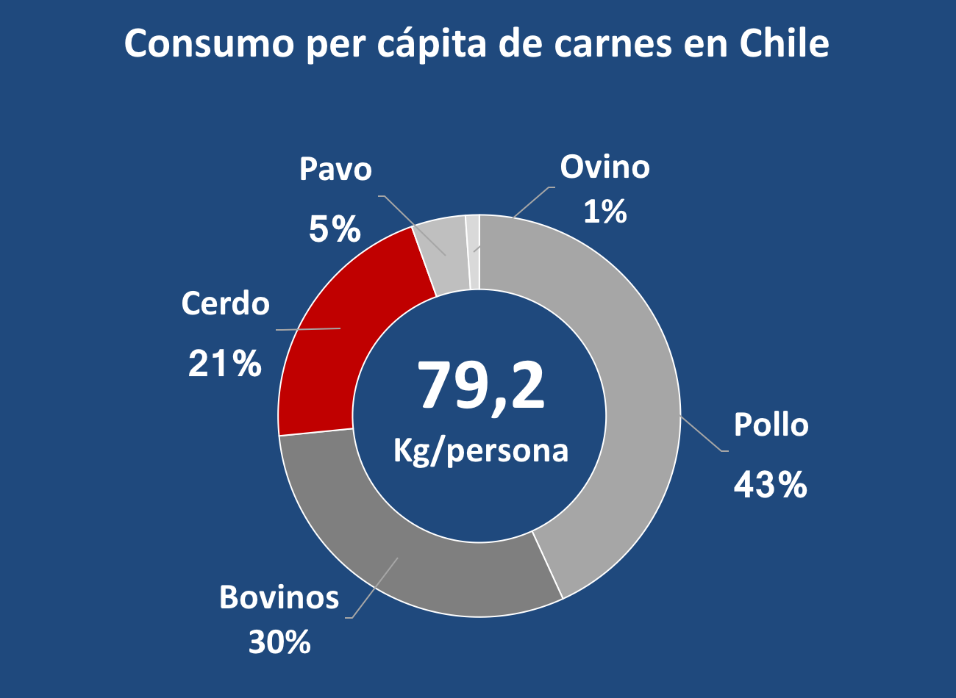

De la figura arriba descrita vemos que el consumo per cápita por persona en Chile bordea los 80 kilos al año, cifra que se encuentra –según los datos ofrecidos en el primer cuadro- dentro de más altos a nivel mundial.

De aquella figura también es posible observar que el tipo de carne que más consumen los chilenos es el pollo.

Particularmente la industria del pollo tiene un aumento porcentual que hace plausible concluir que dentro de los próximos años seguirá siendo la principal fuente de proteína animal para todos los chilenos.

Lo anterior es reflejado en el cuadro de la siguiente página en donde la variación porcentual en los últimos 12 meses llega hasta el 11% de crecimiento.

Las cifras son mas contundentes cuando las comparamos con la cantidad de carne de pollo consumida por los chilenos en los últimos años; el 2013 la cantidad de pollo consumido era de 32,6 Kg, en 2015 36Kg y así hasta llegar a la actualidad.

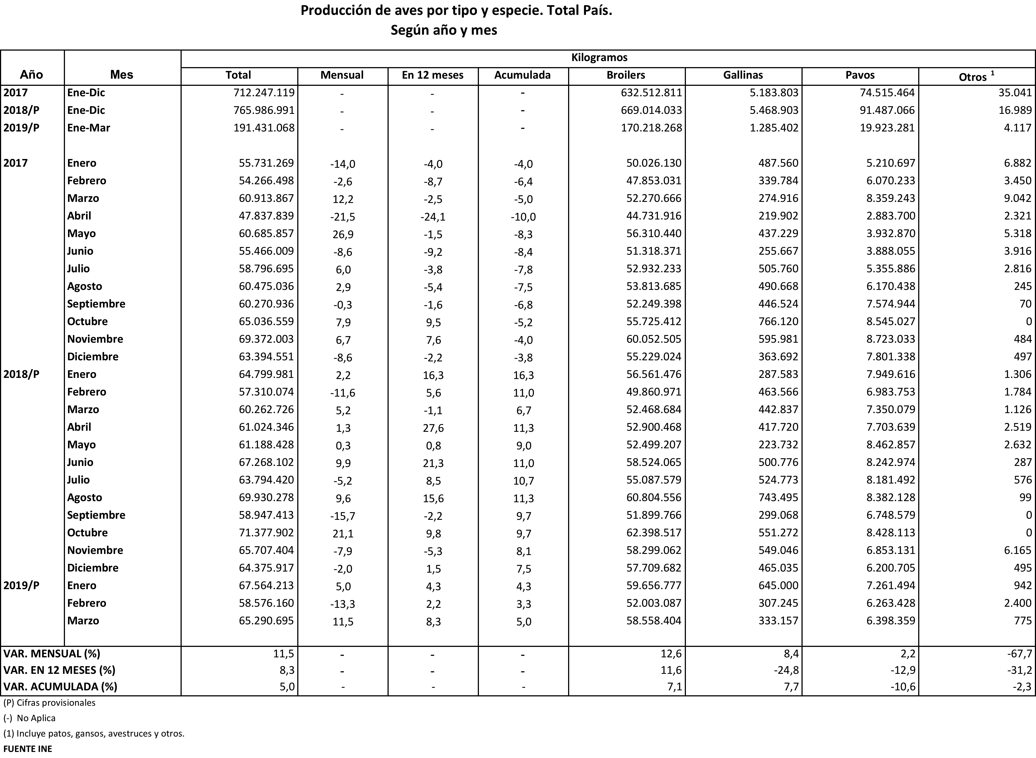

Ahora bien, teniendo claro que la carne de pollo en el sector es la más consumida por los chilenos, es correcto preguntarse por el estado de la industria en este sector de nuestra alimentación y particularmente con la información nutricional que se le entrega a los consumidores sobre el contenido del producto mismo.

En este punto adquiere un valor trascendental el concepto de carne marinada de ave, que según nuestro propio ordenamiento jurídico es: “aquella carne proveniente de las aves de corral, que mediante inyección u otro método adecuado, ha sido adicionada de salmuera, adobos y aditivos alimentarios permitidos”.

Es importante señalar que esta definición hace una descripción enunciativa de los componentes genéricos del marinado, sin embargo, en toda la legislación nacional no existe un porcentaje que limite la cantidad de marinado que puedan tener tales carnes.

De la definición transcrita podemos observar que el marinado tiene directa relación con el SODIO que contienen estos alimentos, ya que explícitamente se señala a la salmuera como uno de los contenidos de este marinado.

Las recomendaciones de salud pública de la mayoría de los países consisten en reducir la ingesta de sal de los niveles actuales de unos 9‐12 gramos por día a menos de 5‐6 gramos por día, llegando a un óptimo en el mediano plazo a los 2,3 gramos que la OMS estima como ideales.

Todas las medidas de política pública que signifiquen una reducción de los porcentajes de sodio consumidos por la ciudadanía, repercutirán en una disminución de la presión arterial de la población y podría reducir los accidentes cerebrovasculares, el infarto de miocardio y la insuficiencia cardíaca.

Además de estas enfermedades circulatorias, una disminución de los porcentajes de sodio puede evitar otras enfermedades no circulatorias, entre ellas, las que dificultan la función de los riñones, la formación de cálculos renales, la disminución de calcio en los huesos y la retención de líquidos en el cuerpo, además de evitar la aparición de algunos tipos de tumores (tumores gástricos), y de disminuir el sobrepeso y obesidad, entre otras.

Recordemos que los pollos marinados tienen un porcentaje que en muchas ocasiones llega al 15% del total del producto, modificando de esta manera su composición física. Esto quiere decir que cuando una persona compra pollo en Chile, no sólo está comprando carne, si no que además está comprando un 15% de otras sustancias, entre las que se encuentra la SAL.

Veamos ahora la diferencia entre un pollo marinado y uno sin marinar:

1) Información nutricional de filetitos de pollo SIN MARINAR de la marca SUPER POLLO es la siguiente:

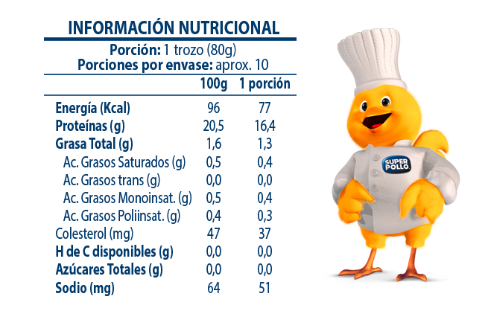

2) Información nutricional de filetitos de pollo MARINADOS AL 15% de la marca SUPER POLLO es la siguiente:

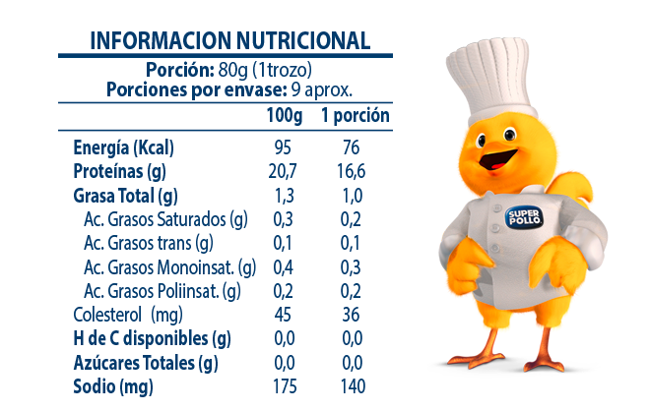

En este caso en particular el pollo marinado podría tener un 173% MÁS DE SODIO que el no marinado. Esto sin contar que el contenido de la salmuera que se le inyecta al pollo no está descrita de manera separada.

Adicionalmente, en muchas ocasiones este mismo pollo marinado se vende como BAJO EN SODIO. ¿Es realmente cierto aquello? ¿causa confusión al consumidor?

Lo primero que es necesario dejar establecido es que el pollo por si solo es bajo en sodio, el producto SIN marinar contiene niveles muy bajos de sodio.

Por el contrario, un pollo marinado puede ser vendido con la denominación “bajo en sodio” pero simultáneamente tener mucho más sodio que un pollo NO marinado, 173% mas, como vimos en la información nutricional detallada más arriba.

Si tomamos como ejemplo el mismo filetito de pollo de 700 gramos que tiene un 15% de marinado, este contendrá 105 gramos de salmuera, que contiene sal y otro aditivos, y que la persona ingresa a su organismo cuando piensa que está comprando carne de pollo.

Para corregir lo anteriormente descrito, este proyecto de ley eleva a rango legal la definición de carnes marinadas, establece requisitos a su producción y obliga a informar de manera clara al público las características inherentes a un producto que ha sido modificado físicamente.

Y en concreto, se proponen como medidas para mejorar la regulación nacional en lo que concierne a las carnes marinadas los siguientes puntos:

1) Las carnes marinadas no podrán mencionar en su rotulación el nombre del animal del cual proceden.

2) No se permitirá un marinado superior al 10%.

3) Sólo excepcionalmente las carnes marinadas en un porcentaje no superior al 10% podrán mencionar la carne animal de la cual provienen. Bajo la condición de que luego de tal referencia dispongan la frase: “MODIFICADO FISICAMENTE”.

4) Se deberá informar separadamente la composición química de la salmuera, adobos o cualquier aditivo agregado a la carne animal original.

5) Para todos los efectos legales, será considerada un producto procesado.

Los cuales se verán reflejados en el siguiente:

PROYECTO DE LEY

Artículo 1: Carne marinada de ave, es aquella carne proveniente de las aves de corral, que mediante inyección u otro método adecuado, ha sido adicionada de salmuera, adobos y aditivos alimentarios permitidos. El proceso de marinado deberá ser realizado una vez finalizada la faena y en el momento en que la carcasa haya alcanzado una temperatura igual o menor a 6° C. Para todos los efectos legales y reglamentarios, la carne marinada de ave será considerada como producto procesado.

Adicionalmente, el proceso de marinado deberá ser realizado de acuerdo a las buenas prácticas de manufactura (BPM), e informado en el rótulo con caracteres visibles, en la cara principal del envase, de tal modo que permita una clara identificación del proceso de marinado por parte del consumidor y que lo diferencie totalmente de su similar no sometido a dicho proceso.

Sin perjuicio de cumplir con los requisitos generales de rotulación, las carnes marinadas deberán informar separadamente la composición química de la salmuera, adobos o cualquier aditivo agregado a la carne animal.

Adicionalmente se deberá informar la proporción del peso que representa el marinado con respecto al peso total del producto, mediante la utilización de alguna de las siguientes frases: "Marinado al X %" o Contiene hasta un X % de marinado”. En ningún caso, el marinado de la carne de ave podrá superar el 10%.

Las carnes de ave marinadas no podrán mencionar en su rotulación el nombre del animal del cual proceden. Excepcionalmente, las carnes de ave marinadas en un porcentaje no superior al 10% respecto del peso total del producto podrán señalar el nombre del animal del cual proceden, sólo si inmediatamente después de su mención disponen la frase “modificado físicamente”.

Todo lo anteriormente preceptuado será igualmente obligatorio para carnes marinadas de aves que se vendan a granel, directamente al público. En el caso de la información que deben exhibir, se colocará en un cartel junto al nombre del producto, de tal modo que permita una clara identificación del proceso de marinado por parte del consumidor y que lo diferencie totalmente de su similar no sometido a dicho proceso.

Artículo 2: Carne marinada de res es aquella carne proveniente de las reses de abasto, que mediante inyección u otro método adecuado, ha sido adicionada de salmuera, adobos y aditivos alimentarios permitidos. El proceso de marinado deberá ser realizado una vez finalizada la faena y en el momento en que la carne haya alcanzado una temperatura menor o igual a 7° C. Para todos los efectos legales y reglamentarios, la carne marinada de res será considerada como producto procesado.

Adicionalmente, el proceso de marinado deberá ser realizado de acuerdo a las buenas prácticas de manufactura (BPM), e informado en el rótulo con caracteres visibles, en la cara principal del envase, de tal modo que permita una clara identificación del proceso de marinado por parte del consumidor y que lo diferencie totalmente de su similar no sometido a dicho proceso.

Sin perjuicio de cumplir con los requisitos generales de rotulación, las carnes marinadas deberán informar separadamente la composición química de la salmuera, adobos o cualquier aditivo agregado a la carne animal.

Adicionalmente se deberá informar la proporción del peso que representa el marinado con respecto al peso total del producto, mediante la utilización de alguna de las siguientes frases: "Marinado al X %" o Contiene hasta un X % de marinado”. En ningún caso, el marinado de la carne de res podrá superar el 10%.

Las carnes de res marinadas no podrán mencionar en su rotulación el nombre del animal del cual proceden. Excepcionalmente, las carnes de res marinadas en un porcentaje no superior al 10% respecto del peso total del producto podrán señalar el nombre del animal del cual proceden, sólo si inmediatamente después de su mención disponen la frase “modificado físicamente”.

Todo lo anteriormente preceptuado será igualmente obligatorio para carnes marinadas de reses que se vendan a granel, directamente al público. En el caso de la información que deben exhibir, se colocará en un cartel junto al nombre del producto, de tal modo que permita una clara identificación del proceso de marinado por parte del consumidor y que lo diferencie totalmente de su similar no sometido a dicho proceso.

Artículo 3: El procedimiento y las infracciones a la presente ley se regirán por lo establecido en el Libro X “de los procedimientos y sanciones” del DECRETO CON FUERZA DE LEY N° 725 del MINISTERIO DE SALUD PÚBLICA que fija el CODIGO SANITARIO.

___________________________
KARIM BIANCHI RETAMALES
H. DIPUTADO.

https://www.who.int/nutrition/publications/obesity/WHO_TRS_916_spa.pdf
Información obtenida de la página web: https://www.superpollo.cl/productos/al-natural
https://www.superpollo.cl/productos/congelados

